利用舆论叫板，香港地产资本还想躺着吸血?

原创 有里儿有面 [有理儿有面](javascript:void(0);)

**有理儿有面**

微信号 youli-youmian

功能介绍 你说是不是

2021-09-23[原文](https://mp.weixin.qq.com/s?__biz=Mzg3MjEyMTYyNg==&mid=2247541224&idx=1&sn=0b6c619c3b31e1e8cf1d49b810437f2d&chksm=cef6759df981fc8bf4d00a678c34fcbcb930a86213952eddf17c89680e4e75de71c8ea114316&scene=27#wechat_redirect&cpage=24) 发表于

收录于合集





**全文共2812字，图片11张，预计阅读时间为7分钟。**

**文章首发于“有理儿有面”（youli-youmian），欢迎大家在朋友圈和微信群转发。**

**公众号及其他平台转载请在后台留言。**



▼

9月20日，就在大家以期待的心情准备迎接中秋节的时候，香港股市却迎来了黑色星期一。 周一午盘收盘前，港股曾跌穿24000点，为去年10月来的首次 ，至当日收盘，恒指跌3.3%，跌去约1000点，收报24099点。

股票有涨有跌，本是正常现象。这次港股下跌，除了恒大的因素，主要是受美国债务违约风险影响，因为9月19日，美国财长耶伦再次向美国国会发出了“SOS”信号，直言美国联邦债务违约将引发一场历史性的金融危机。随后香港、印度、新西兰、澳大利亚、马来西亚、新加坡、泰国全线下挫。

但是美国的锅，经过一些资本喉舌的炒作，又甩到中央头上了。

东方日报报道：地产股周一(20日)爆股灾，个别跌幅超过一成，主要受一则外媒报道所累。报道指中央早前会见香港主要地产商，市场解读为发展商将要配合中央的房策卖楼，囤地囤楼推高楼价的手法已成过去，最坏情况甚至要将农地储备“上缴中央”。



这个外媒是谁？

是英国路透社，其9月16日报道，中央向香港地产大亨提出“新任务”，包括将资源和影响力用于支持中央，并帮助解决可能破坏稳定的住房短缺问题。地产商被告知“游戏规则已经改变”，更指中央政府不再愿意容忍“垄断行为”。

这听起来是个大好事，中央要帮助香港基层民众解决住房问题，安得广厦千万间，香港民众俱欢颜。

但是港媒上，许多人突然不高兴了。

17日港媒东网就以“香港也要共同富裕”为题报道，并配上“山雨欲来”的配图。

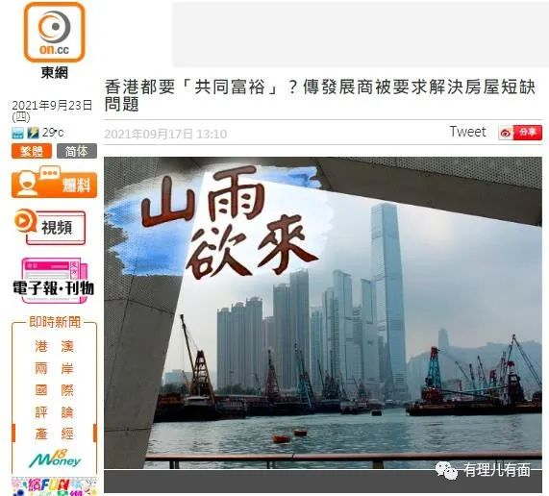

也有金融媒体，以“共富杀到香港”为题报道该事件。共同富裕是个好政策，为什么到了他们口中就成了“杀到”？

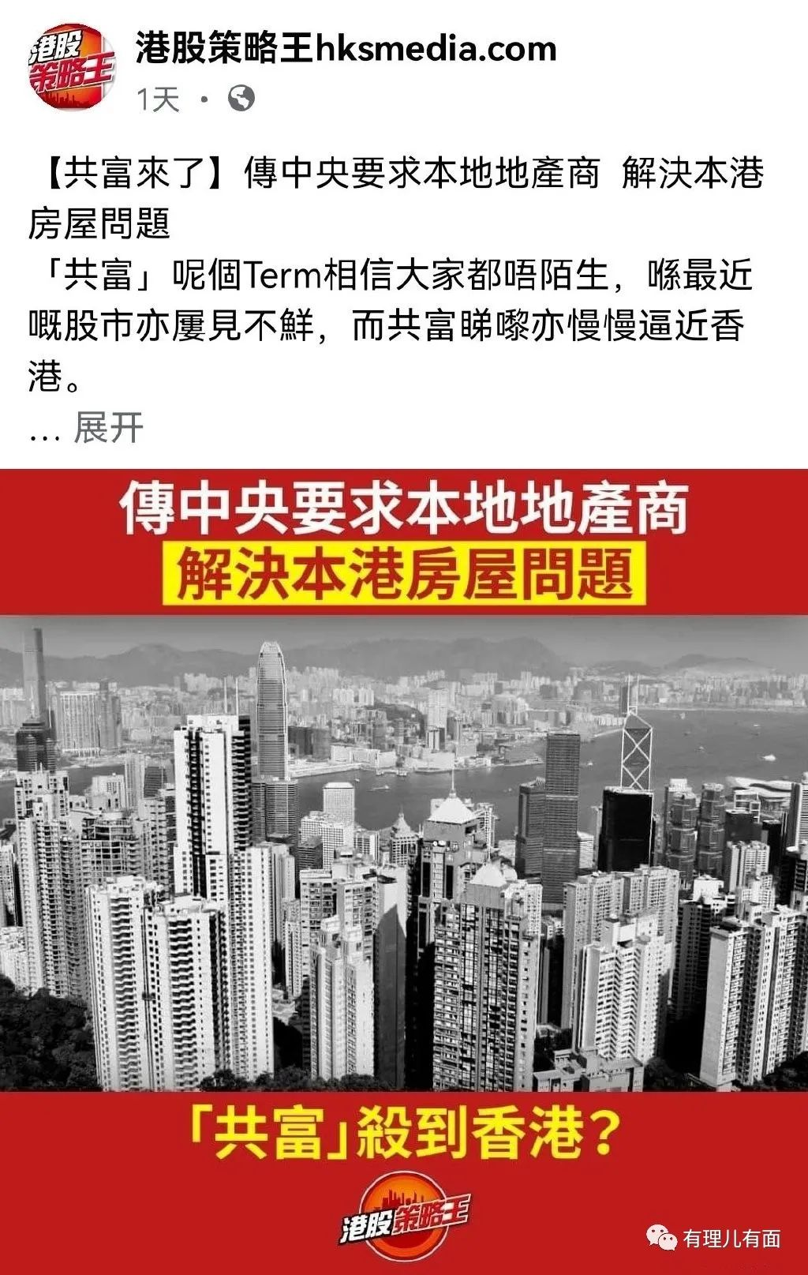

这和解放前反动派宣传解放军“共产共妻”的套路像不像？

20日，名义上是香港中文大学财务系哲学博士，事实上是地产资本代言人的林一鸣在港媒东网发表观点，认为地产股20日大跌，很明显是“游戏规则已经改变”导致，认为中央在适当时候甚至会出手干预香港楼市。

他认为，其实“游戏规则已经改变”早已发生，以前香港的地位是一个“国际城市”，中央会尽量不干预，但现在香港已经变成一个“普通城市”，管制慢慢会与国内城市看齐。香港从“国际城市”变成“普通城市”将会有很多转变，中央对香港的政策将会不同，大家要有心理准备。

他直言暂时不要投资香港地产股，因为中央有机会真的出手，当香港是一个普通国内城市一样的做法。



2019年时，大批港毒分子上街打砸破坏，其中一个口号就是要“抗争”不能让香港成为一个内地普通城市。

这地产资本代言人，和港毒观点倒是很一致。

解决香港市民的民生问题，对民众是好事。但这对香港地产资本来说，确实不是个好消息。以往香港，奠基于殖民时期的“政商共治”的管治模式，使得地产资本获得超强利益，能从各方面影响特区政府政策，并从土地拍卖制度中获益。在该殖民地延续下来的制度中，地产资本控制着大量土地，让楼市供应保持紧张，一次又一次割香港民众韭菜，最终将香港房价推向全球最高。

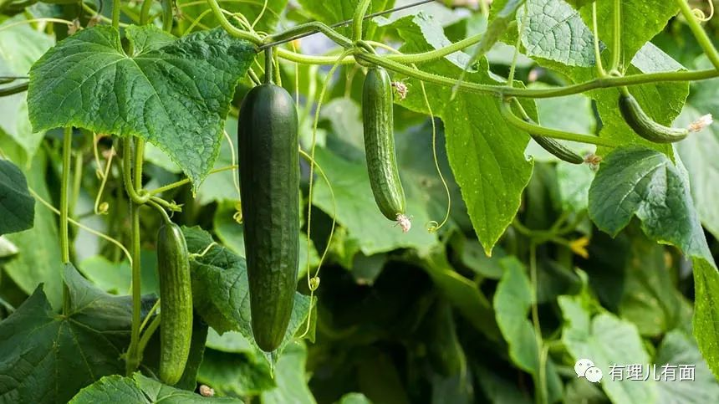

一个普通香港居民，平时住着地产商建的楼，下楼去地产商开的百佳超市买菜；回家用地产商开的港灯公司提供的电力煮饭；吃完饭躺沙发上刷会短视频，用的是地产商开的电讯盈科的网络……

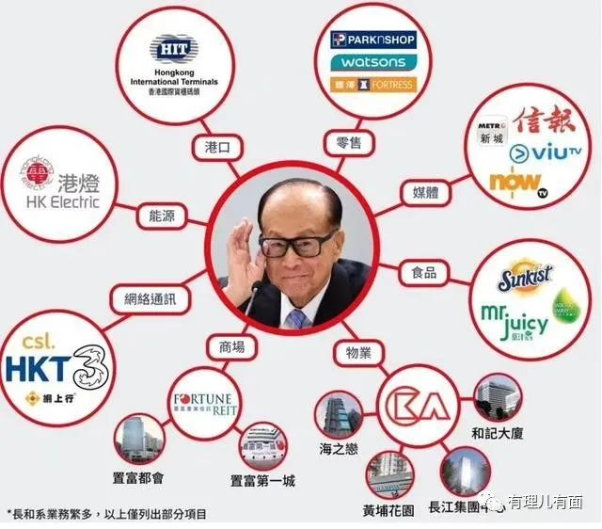

地产资本在香港不止控制着房屋，还控制着香港的民生、舆论、甚至不少议员也是资本代言人。为了阻止建设房屋，地产资本甚至培养环保NGO组织，只要哪里计划新建保障性房屋，他们就以环保名义阻挠，接着用控制的媒体舆论施压，立法会上代理人撒泼打滚，立法会外游行示威堵路抗议，最终把项目搞黄。

1997年香港回归后，时任特首董建华力推八万五政策，就是每年供应不少于8.5万套住宅，希望10年内香港七成的家庭可以自置居所，将轮候租住公屋（廉租房）的平均时间由6.5年缩短至3年。应该说，当时如果能顺利实行这个计划，2007年香港民生将大幅改善。

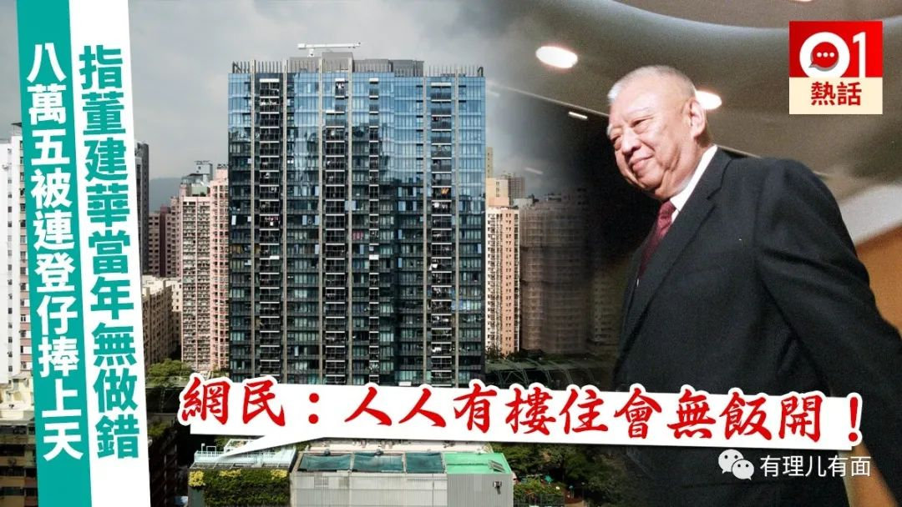

但是这个计划却因强大的反对力量阻挠而搁浅。立法会上反对派议员为反而反，有房阶层担心房价下跌上街游行，2003年发动了号称五十万人的游行。加上当时香港遇上国际金融寡头的阻击，虽然在中央的全力支持下击退了大鳄索罗斯，但是元气大伤，最终计划被迫取消。

之后呢？之后基层市民哭了，地产商笑了。

从2004到2018年，这14年中，香港所有职业的薪资增加63%，平均每年成长3.5%，但香港房价在这14年却大幅涨420%，香港薪资所得远远跟不上房价的上涨。以40平米这种极小户型来计算，2018年40平方米房子的售价，新界是12.98万港元每平米，市区是17.5万港元每平米，平均每年上涨12.5%，近期新界又涨到14.84万，市区涨到17.98万，这种极小的住宅最少要价594万港元。

同时这次回归不久的“大游行”，让乱港派看到了“政商共治”模式的弱点，于是有了后来的反国教游行、非法占中，以致最终发展到2019年持续一年多的黑暴肆虐。

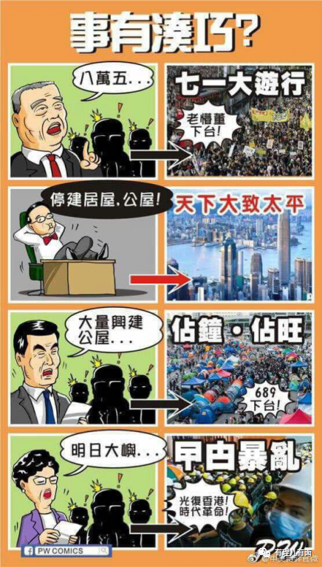

有房阶层闹还能理解，为什么占大多数的无房基层市民，也不站在港府一边，冷漠的看着地产资本破坏掉本属于自己的房子？

这就是资本控制媒体的效果。媒体反复宣传，丑化特区政府的各项政策，各种豢养的专家学者不断出来解释环保的重要、建房的害处，另一边用自由市场理论为基层民众洗脑，告诉他们只要资本家赚到钱了，就会通过各种途径让基层也富裕起来。

三人成虎，谎话说了一千遍就会被听者认为是事实。

于是，就有了许多香港基层市民，住在劏房里，却担心新建房屋会破坏香港那些并没什么保育价值的荒地。住在政府公屋里的基层市民，埋怨政府向民众（资本称自己是民众）拿的太多。野猪已经泛滥到在闹市区可以大摇大摆穿行，大部分港人却担心开发郊野影响小动物繁育。

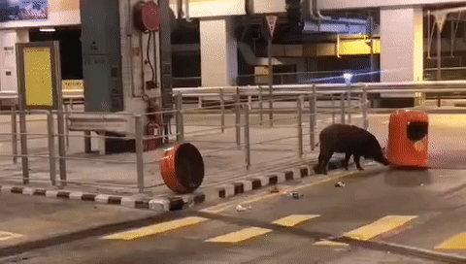

本来应该指向资本家的矛头，经过舆论的歪曲，加上被外国势力控制的香港教育再扭曲，所有矛头指向特区政府，进而再“迁怒”于中央。所以我们看到2019年黑暴肆虐期间，许多黑暴头目，都是在公屋长大的。

今年7月国务院港澳办主任夏宝龙已特别就香港的住屋民生等问题表达对香港“四大期盼”，并强调香港必须“告别劏房”，解决香港土地房屋困局是所有管治者的责任。

中央的表态让这些地产资本嗅到了危险，于是再次通过控制的媒体玩起反对“八万五”的游戏。继续恐吓香港市民，想绑架整个香港以获取垄断的既得利益。

路透社的报道真伪有理哥无法求证，也不排除是地产资本故意放风给英国媒体，再通过外国传回香港进行炒作。毕竟在大多数香港市民眼里，外媒可信度高于被许多资本控制的港媒。

然而，现在已经不是2003年了，国安法实施了，乱港派清理了，明确了行政主导的特区政府，说话做事也硬气起来。

9月21日，在回复路透社报道时，特首林郑月娥明确指出：地产发展商所拥有的私人土地，政府在有需要时可运用公权力将土地收回，用作发展公营房屋。

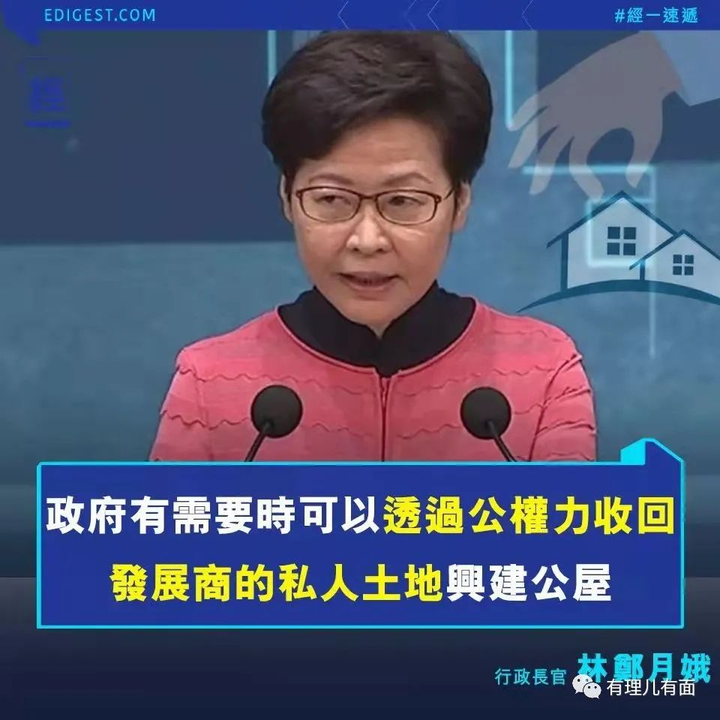

话说得很直白了，还听不懂吗？

“一国两制”承诺香港实施的资本主义制度50年不变，但从来没有保证地产资本能吸50年血。如你们所说：“游戏规则已经改变”，如果再看不清楚形势，结果可想而知。



相信，随着土地房屋问题的破局，香港的未来会更好！

**图片来自网络**





**关注公众号：**

**有理儿有面**

**理   性｜   揭   秘｜   探   讨**







有里儿有面

**微信扫一扫赞赏作者** **赞赏**

已喜欢，对作者说句悄悄话

取消

**发送给作者**

**发送**

最多40字，当前共字

 人赞赏

上一页 1/3 下一页

长按二维码向我转账

受苹果公司新规定影响，微信 iOS 版的赞赏功能被关闭，可通过二维码转账支持公众号。

### 精选留言

用户设置不下载评论